**作业一：利用关系表保存学生信息**

1. **学生信息数据关系表**

如下**图表 1**所示，其中**表格 1基本信息**为主文件， **表格 2奖惩信息**及**表格 3家庭成员**为辅助文件。

**图表 1学生信息数据关系图**

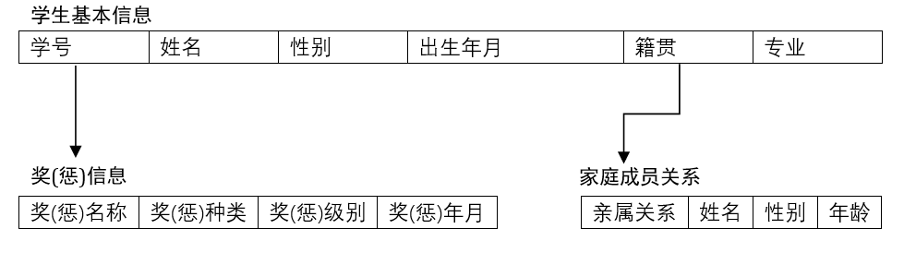

1. **实例数据**

如下所示，其中**表格 1**及**表格 3**为静态表格，**表格 2**为动态表格，方便在后期更新奖(惩)信息，**表格 3**中家庭成员年龄依据出生日期计算得出。

**表格 1基本信息**

|  |  |  |  |  |  |
| --- | --- | --- | --- | --- | --- |
| **学号** | **姓名** | **性别** | **出生年月** | **籍贯** | **专业** |
| 20170001 | 撒贝宁 | 男 | 1976.3.23 | 湖北武汉 | 法律 |
| 20170002 | 李健 | 男 | 1974.9.23 | 黑龙江哈尔滨 | 电子工程 |
| 20170003 | 何炅 | 男 | 1974.4.28 | 湖南长沙 | 阿拉伯语 |

**表格 2奖惩信息**

|  |  |  |  |
| --- | --- | --- | --- |
| **奖惩名称** | **奖惩种类** | **奖惩级别** | **奖惩年月** |
| 校奖学金 | 奖学金 | 校级 | 2017.1.1 |
| 国家奖学金 | 奖学金 | 国家级 | 2018.1.1 |
| 优秀学生干部 | 荣誉 | 校级 | 2019.1.1 |
| …… | …… | …… | …… |

**表格 3家庭成员**

|  |  |  |  |
| --- | --- | --- | --- |
| **亲属关系** | **姓名** | **性别** | **年龄** |
| 父子 | 撒父 | 男 | 65 |
| 母子 | 撒母 | 女 | 65 |
| 兄妹 | 撒妹 | 女 | 40 |

**作业二：为“清皇室成员表”设计“编码”**

**编码方式**

采用16进制，下一代在父亲编码的基础上，递增一位，长子用1表示，次子用2表示，……，第十五子用F表示。如努尔哈赤编码1，其第八子皇太极编码18，皇太极第九子编码189，每一代递增一位。若两人编码长度相同，则是兄弟辈分，做此基础上，若两人前一位数字相同，则为同父亲兄弟；若两人编码长度之差为1，则为叔侄辈分。

若新成员出生，继续采用如上编码方式，如：弘历（189343）第三子永璋编码将为1893433。

清皇室成员具体编码方式如**表格 4**所示：

**表格 4清皇室成员表**

|  |  |  |  |  |  |
| --- | --- | --- | --- | --- | --- |
| **人物编码** | **姓名** | **出生年份** | **死亡年份** | **主要身份** | **备注** |
| 1 | 努尔哈赤 | 1559 | 1626 | 太祖高皇帝 | 家中老大 |
| 3 | 舒尔哈齐 | 1564 | 1611 | 庄亲王 | 努尔哈赤三弟 |
| 11 | 褚英 | 1580 | 1615 | 废太子 | 努尔哈赤长子 |
| 12 | 代善 | 1583 | 1648 | 大贝勒 | 努尔哈赤次子 |
| 32 | 阿敏 | 1586 | 1640 | 二贝勒 | 舒尔哈齐次子 |
| 15 | 莽古尔泰 | 1587 | 1632 | 死后削爵 | 努尔哈赤的第五子 |
| 18 | 皇太极 | 1592 | 1643 | 太宗文皇帝 | 努尔哈赤的第八子 |
| 36 | 济尔哈朗 | 1599 | 1655 | 郑亲王 | 舒尔哈齐第六子 |
| 1E | 多尔衮 | 1612 | 1650 | 睿亲王 | 努尔哈赤第十四子 |
| 1F | 多铎 | 1614 | 1649 | 豫亲王 | 努尔哈赤第十五子 |
| 189 | 福临 | 1638 | 1661 | 世祖章皇帝 | 皇太极第九子 |
| 1893 | 玄烨 | 1645 | 1722 | 圣祖仁皇帝 | 福临第三子 |
| 18934 | 胤禛 | 1678 | 1735 | 世宗宪皇帝 | 玄烨第四子 |
| 189343 | 弘时 | 1704 | 1727 | 削除宗籍 | 胤禛第三子 |
| 189344 | 弘历 | 1711 | 1799 | 高宗纯皇帝 | 胤禛第四子 |